Отчет о проделанной работе

в период дистанционного обучения.

Старшая разновозрастная группа.

Тематическая неделя: «Разноцветный мир красок».

Воспитатель: Лукманова Яна Олеговна

22.05.2020

**Непосредственно образовательная деятельность. Физическая культура.**

**Тема:** «Путешествие на цветочную поляну». **Цель:** формировать положительный эмоциональный настрой детей. **Задачи:**

* укрепление физического развития и психического здоровья детей
* способствовать гармоничному развитию мускулатуры, формированию правильного свода стопы и осанки и т.д.
* продолжать обучению правильного дыхания.

В обучении приняли участие: 7 воспитанников.

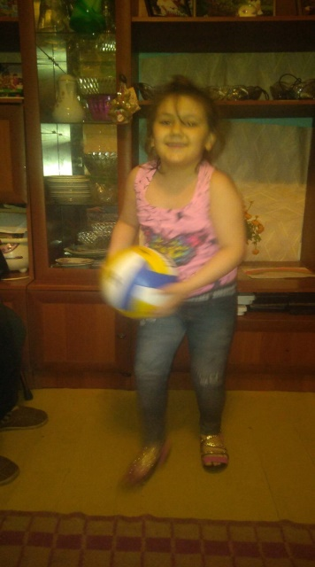 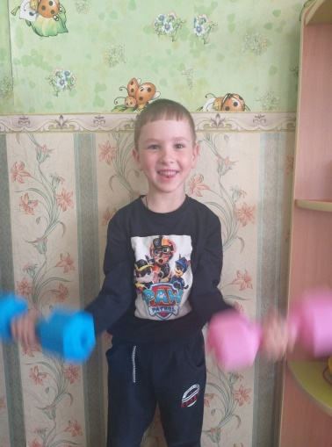 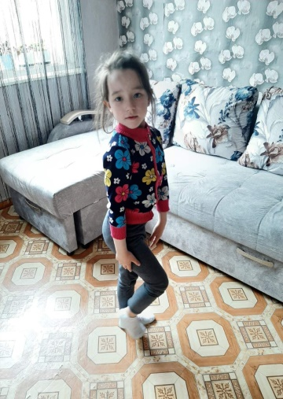

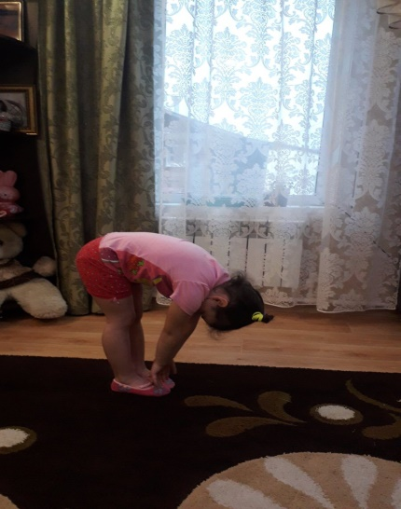

**Непосредственно образовательная деятельность. Конструирование.**

**Тема:** «Разноцветная игра». **Цель:** Познакомить детей с конструктивными свойствами и функциональными назначением элементов конструктора.

**Задачи:**

* Развивать воображение при достраивании моделей состоящей из одной геометрической фигуры.
* Воспитывать интерес к конституированию, усидчивость, умение доводить начатое дело до конца.

В обучении приняли участие: 7 воспитанников.

